上机10 web交互与数据库

内如：

1. 在数据库中创建表格，包含id、姓名、密码等字段，存放用户信息。
2. 实现用户注册功能，将验证通过的注册信息存入数据库。

具体要求：

前端网页表单显示如下：

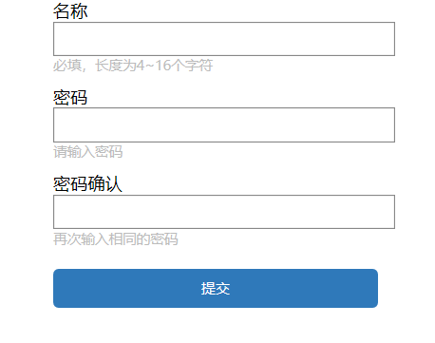

提交后，验证表单中每一项内容是否填写及格式是否正确；验证不成功则在网页中显示具体错误信息；验证成功在网页中显示注册信息，并将用户信息存入数据库。可参考如下：

错误信息：

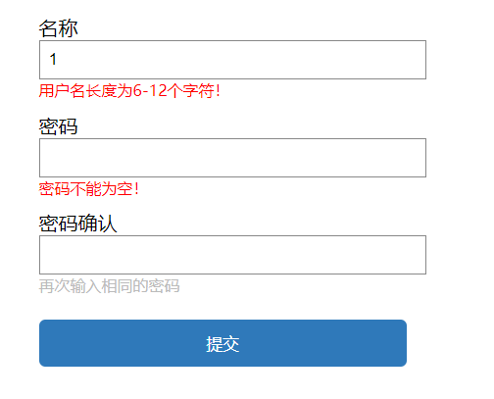

验证成功：

